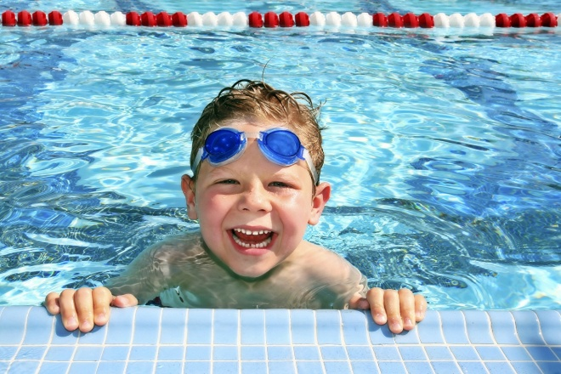
УТВЕРЖДАЮ
Директор ГУО «Мокровский
УПК детский сад – СШ»
________________О.Б.Бзот

Программа занятости плавательного бассейна
ГУО «Мокровский УПК детский сад – СШ»
на летний период 2017/2018 учебного года

ИЮНЬ - АВГУСТ МЕСЯЦ 2018 ГОДА

Наименование  мероприятий | День  проведения | Время проведения | К-во человек | Ответственный  за проведение
Оздоровительное плавание | вторник | 18.00-21.00 | По мере посещения | Мартынюк А.Г.
Оздоровительное плавание | среда | 18.00-21.00 | По мере посещения | Прокопович А.А.
Оздоровительное плавание | четверг | 18.00-21.00 | По мере посещения | Мартынюк А.Г.
Оздоровительное плавание | пятница | 18.00-21.00 | По мере посещения | Мартынюк А.Г.
Оздоровительное плавание | суббота | 10.00-12.00 | По мере посещения | Мартынюк А.Г.
 |  | 12.00-14.00 | По мере посещения | Прокопович А.А.

